**孙店镇传达省委新冠肺炎疫情防控工作**

**第七次疫情防控专题会议精神**

11月8日，孙店镇召开全体镇干部大会，传达省委新冠肺炎疫情防控工作第七次疫情防控专题会议精神。

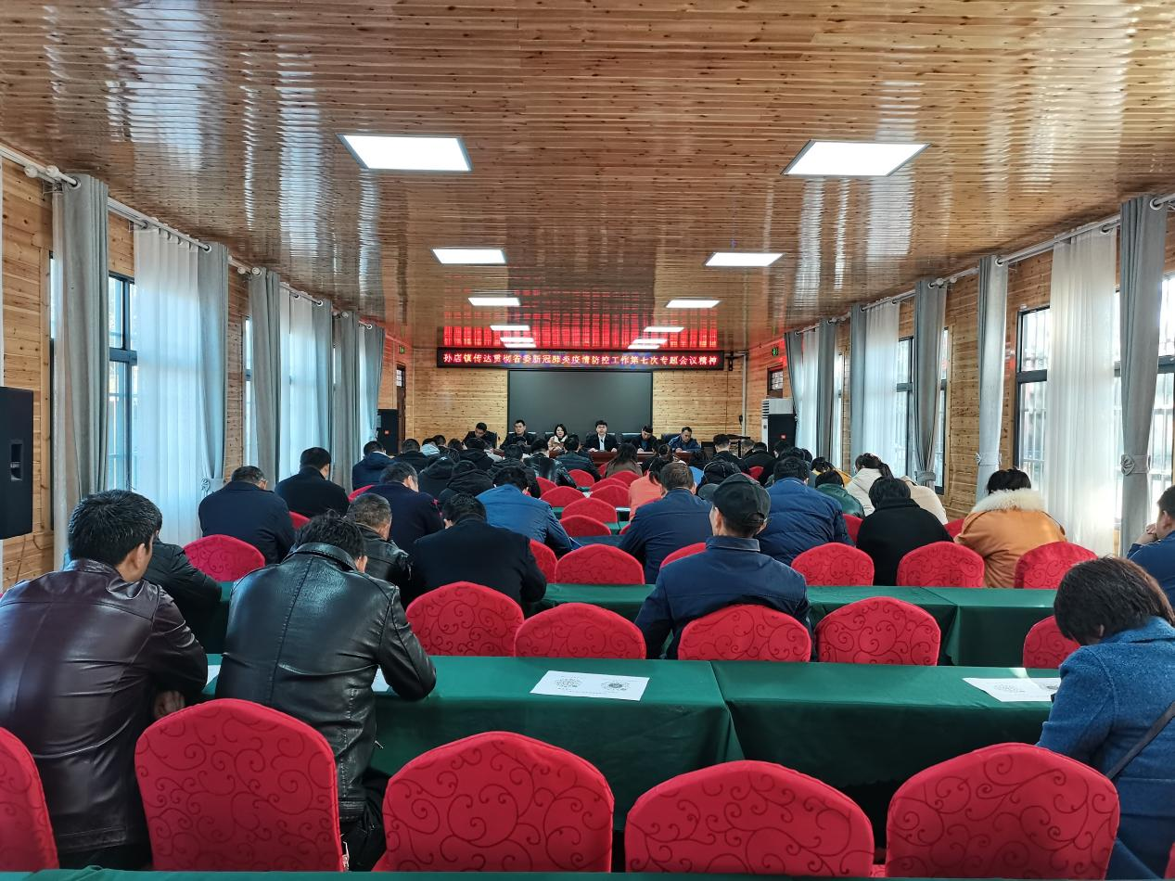

会议强调，当前疫情呈多点散发状态，特别是省内、周口市相继出现本土确诊病例和无症状感染者，“西北旅行团”“郑州冰雪世界”相关疫情持续发酵，防控形式严峻复杂。各位思想上要高度认识，时刻绷紧防疫这根弦，将各项防疫措施落实落细。

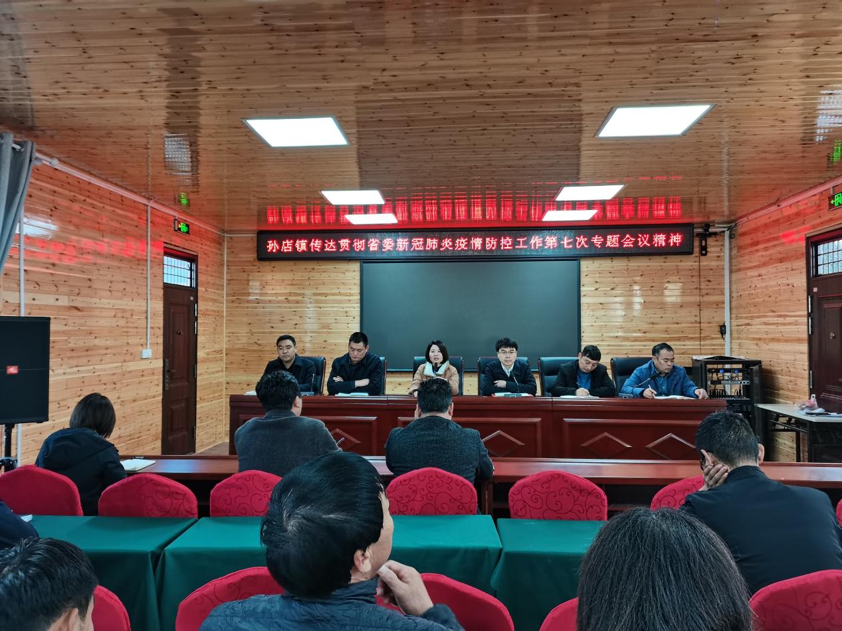

会议要求：一、加强对返乡人员的排查与管理，落实零报告、日报告；二、加强核酸检测，做到全员核酸；三、对重点场所加强防控，落实扫码、测温等防控措施；四、加强宣传，形成群防群控；五、诊所不得擅自接收发热病人，转定点发热门诊接收；六、药店禁止售卖发热药品。

（孙店党政办）